Para crear un proyecto de necesita configurar el archivo .env (conexión a base de datos y la APP_URL)

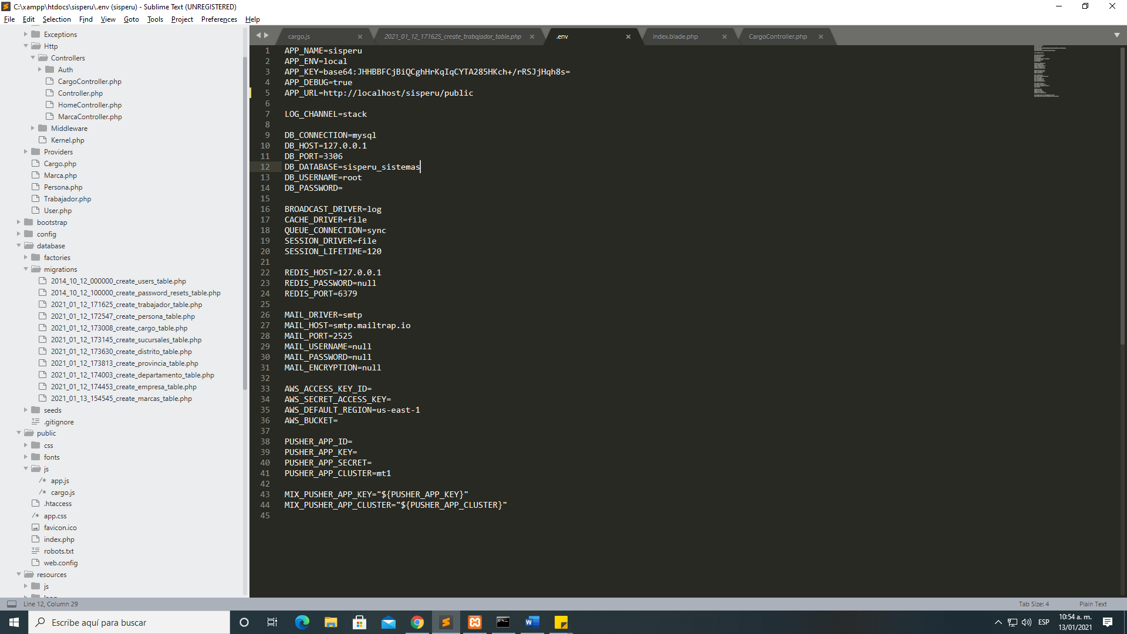

**PASOS PARA CREAR UN MÓDULO EN LARAVEL**

1. **Crear migraciones, modelo y controlador:**

Ejemplo para crear migración, modelo y controlador de Marca:

* php artisan make:model Marca -m -c -r
* para crear un controlador:

php artisan make:controller TrabajadorController

1. Crear las columnas en el archivo de migración: Database\migrations

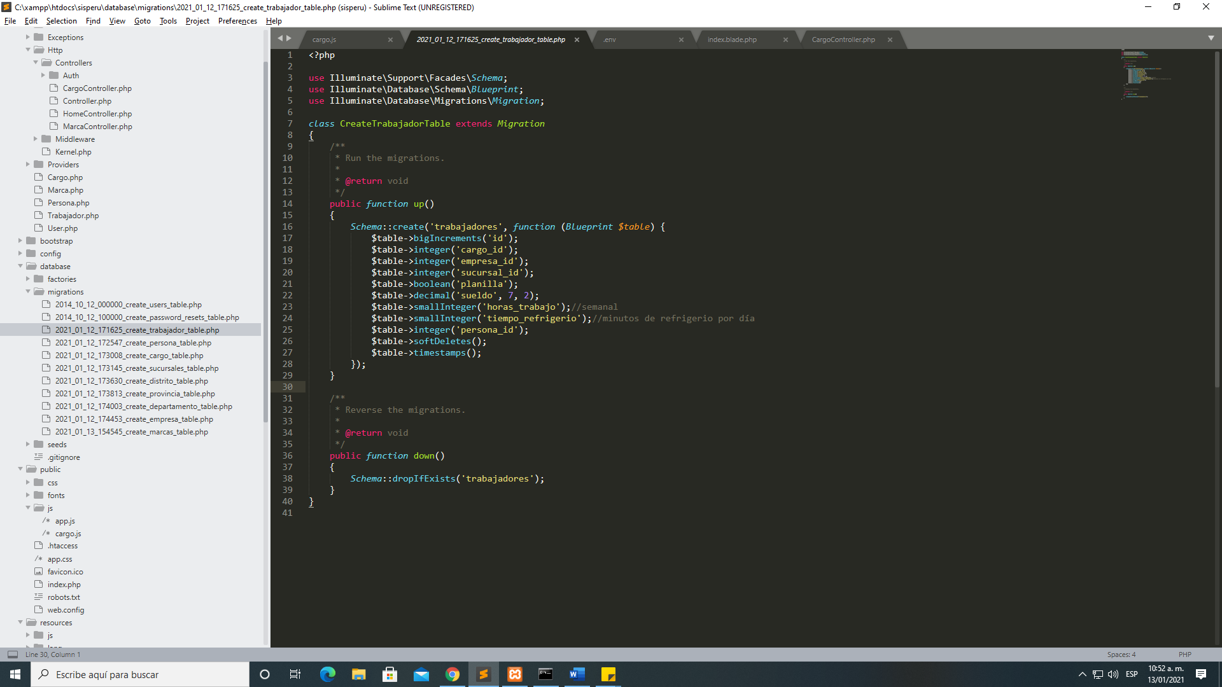

Después de agregar las columnas, creamos la tabla y las columnas en la base de datos: **php artesan migrate**

* Agregar (up) y eliminar(down) columna a la tabla ya migrada sucursales

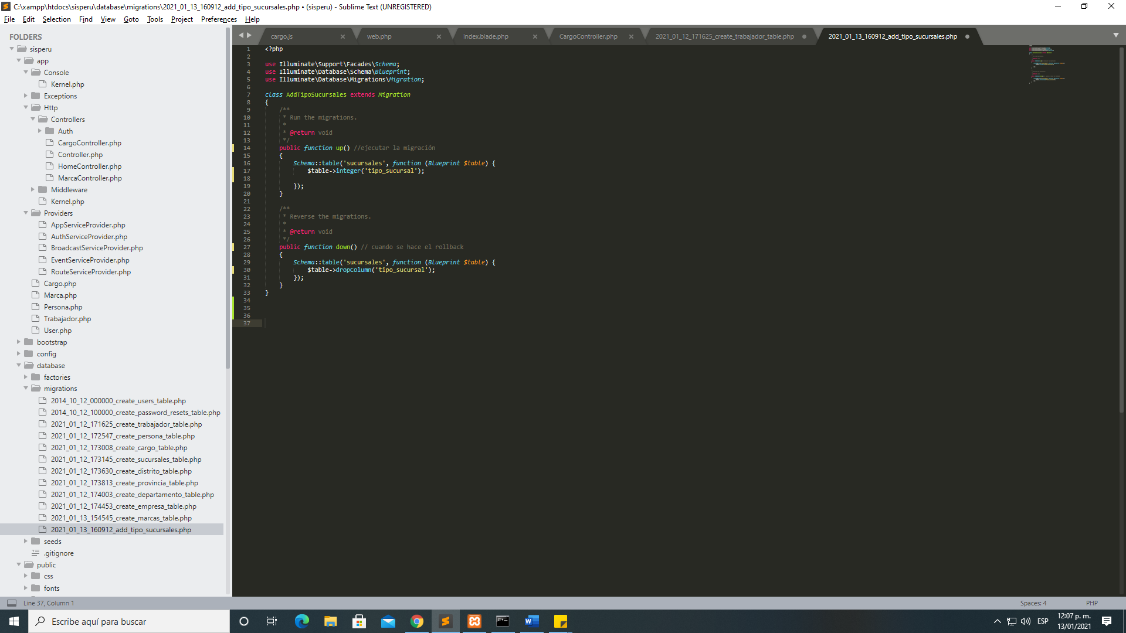

1. Archivo modelo: creamos las relaciones que tiene la clase Trabajador y podemos agregar funciones de acuerdo a lo que se necesite:

app\ trabajador.php

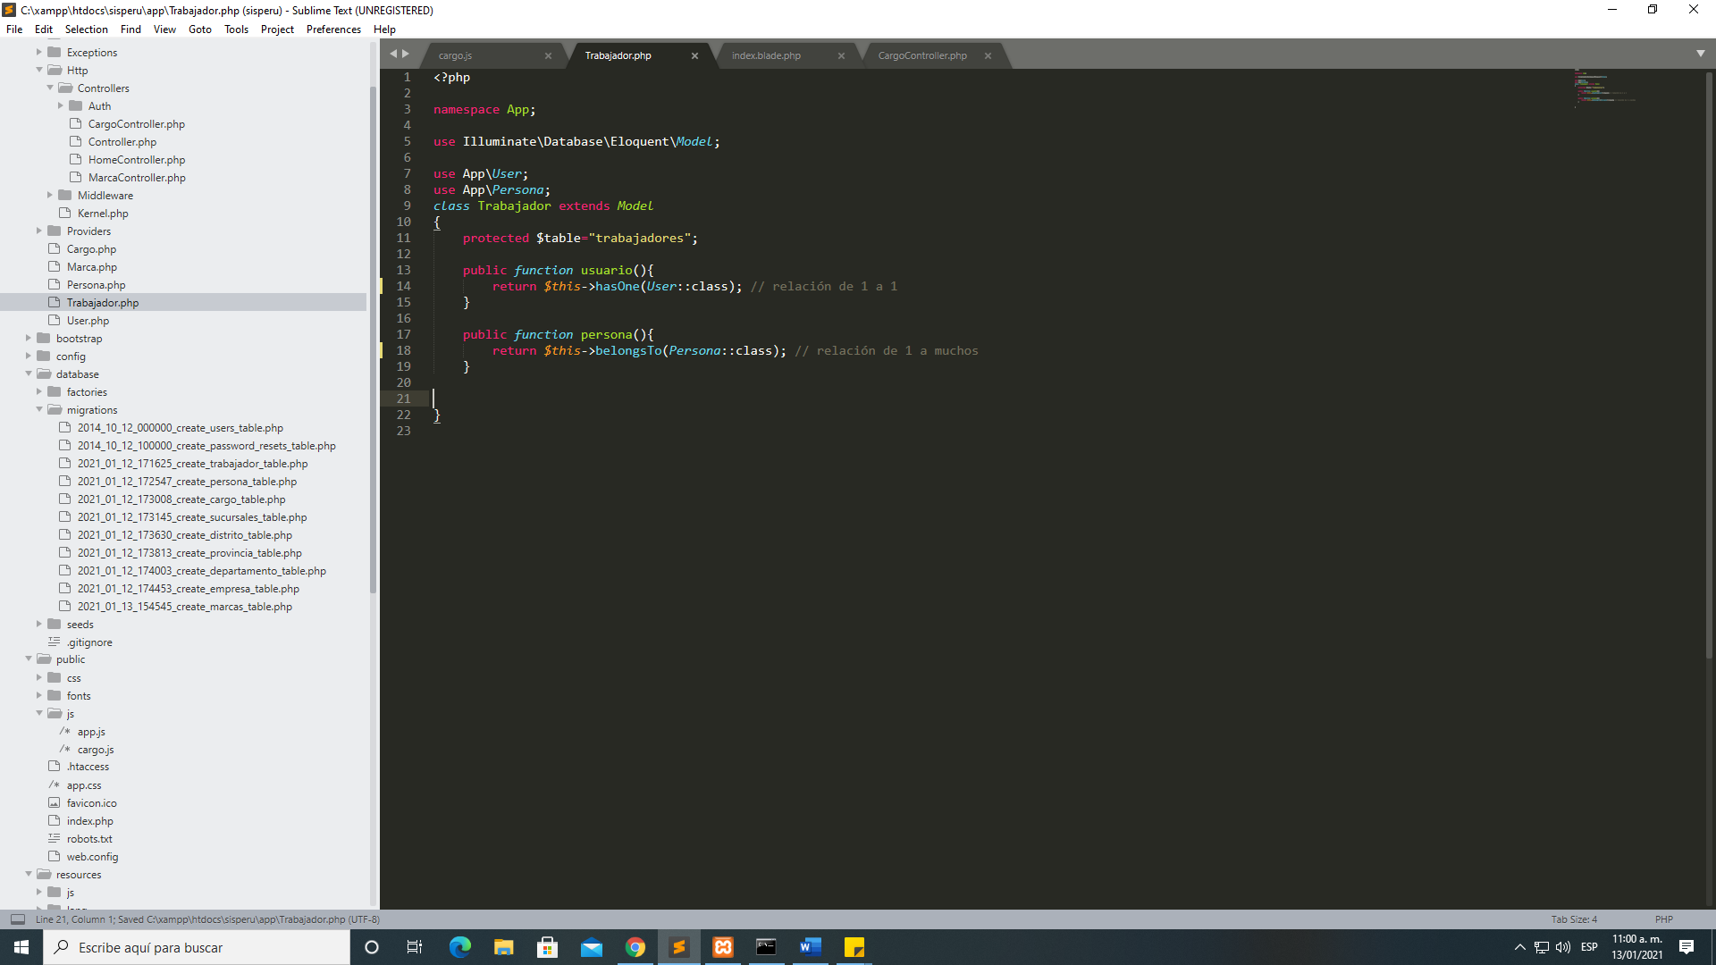

1. Damos funcionalidad al formulario cargo: app\Http\Controllers\cargoController.php

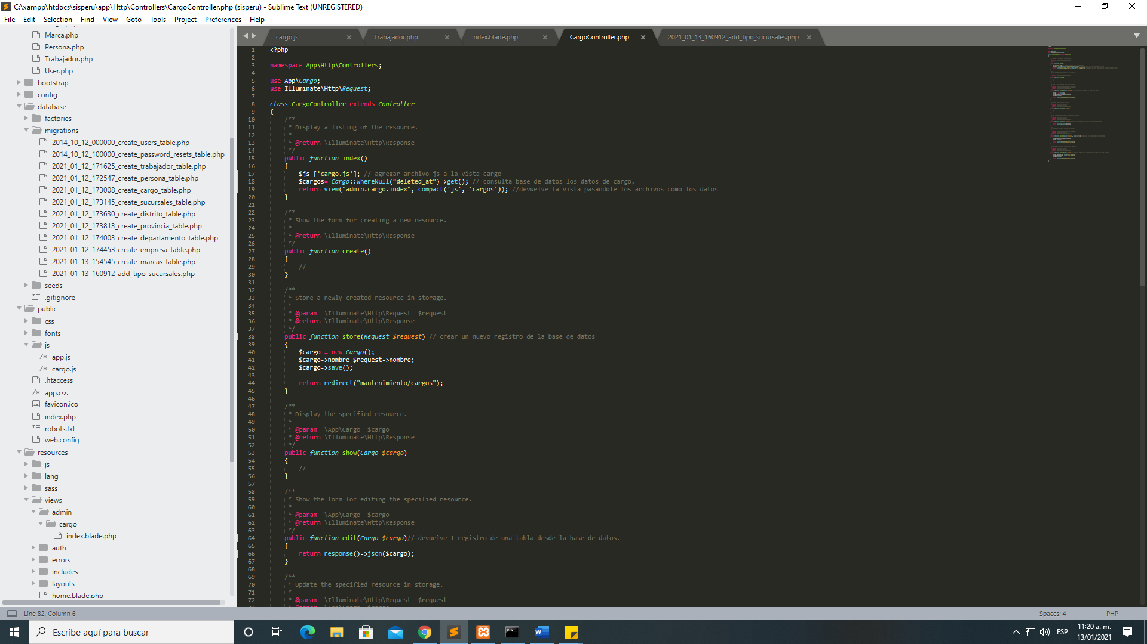

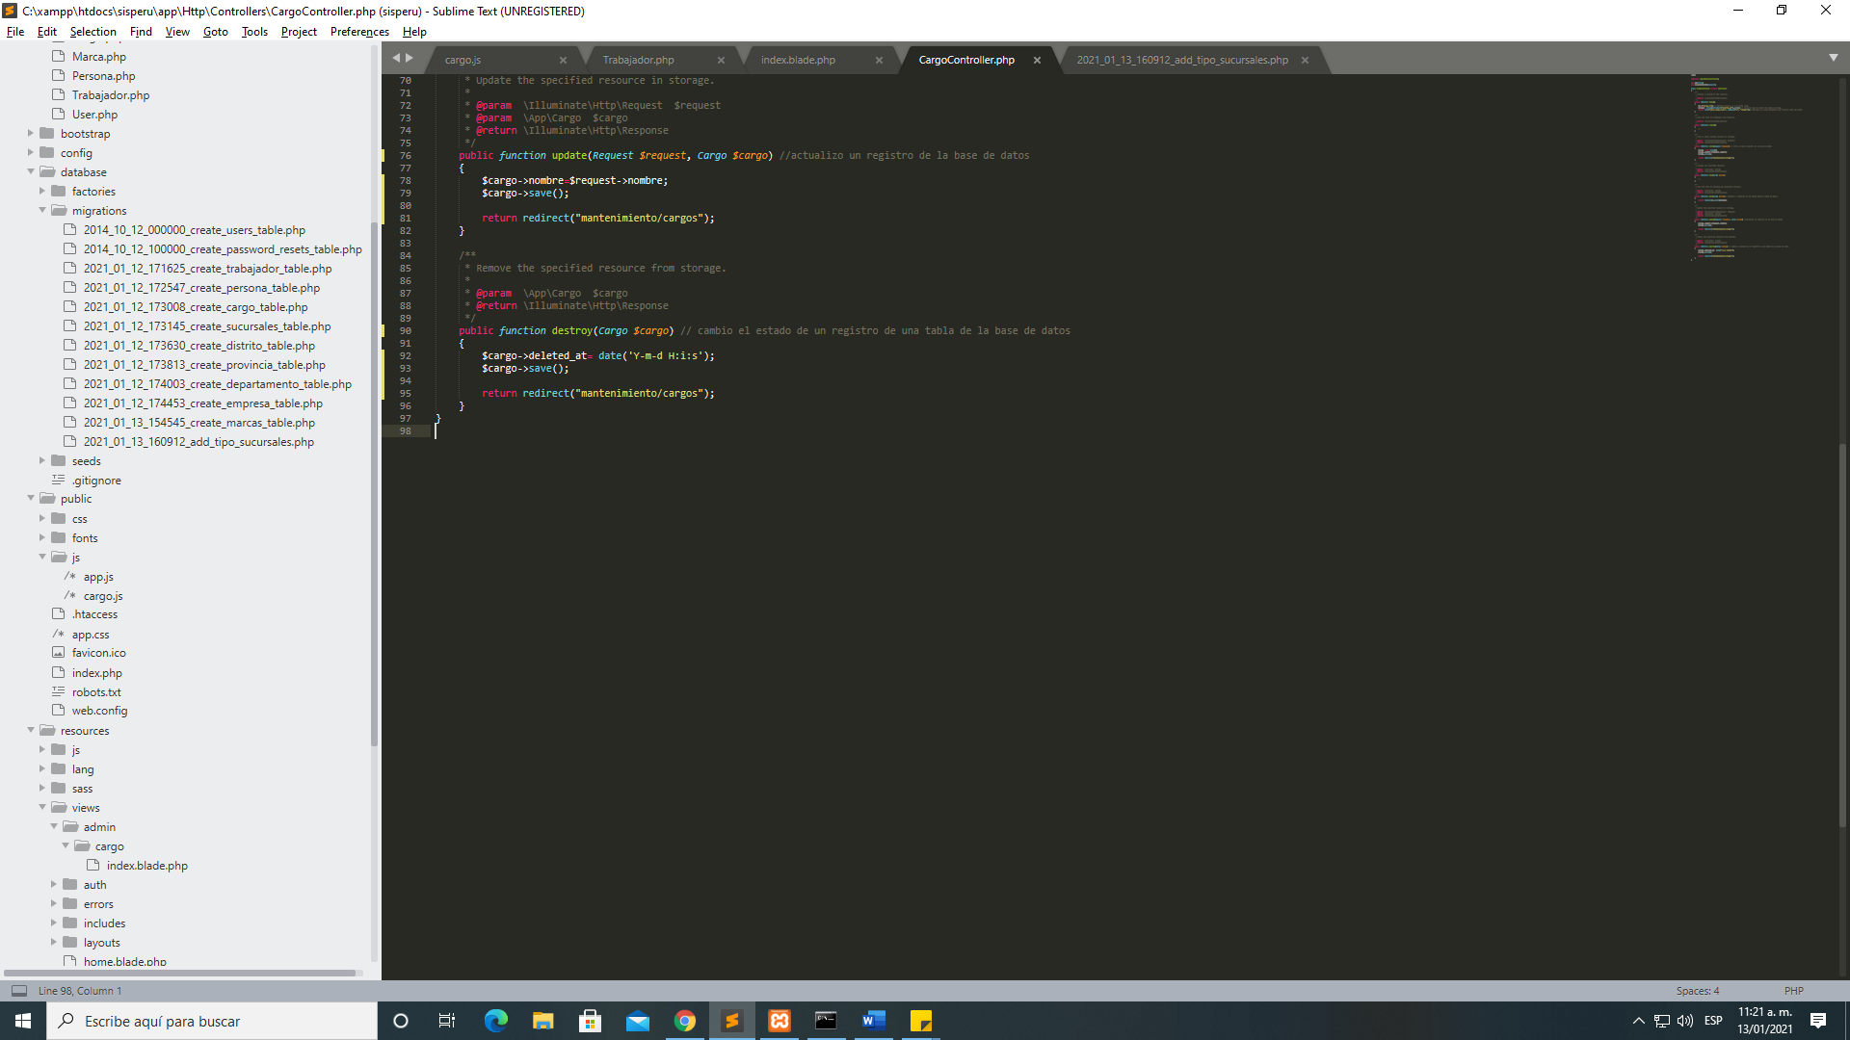

1. **Creamos la vista para el formulario de cargo:** resources\views\admin\cargo\ index.blade.php

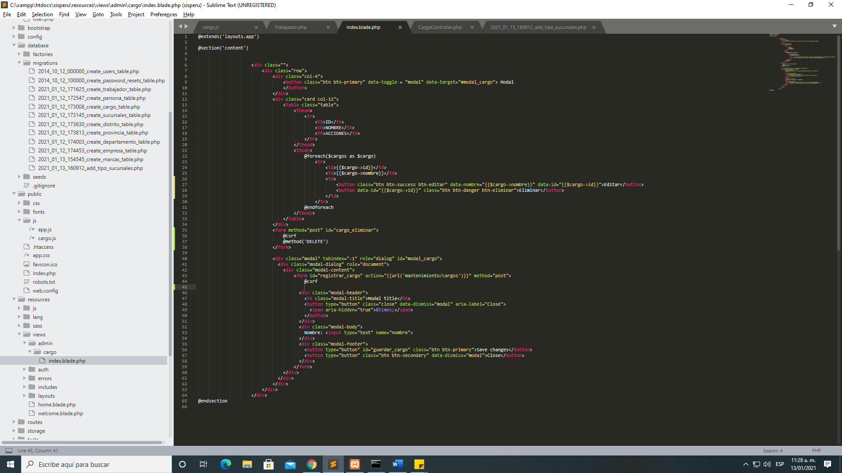

1. Código para el formulario en public\js\cargo.js

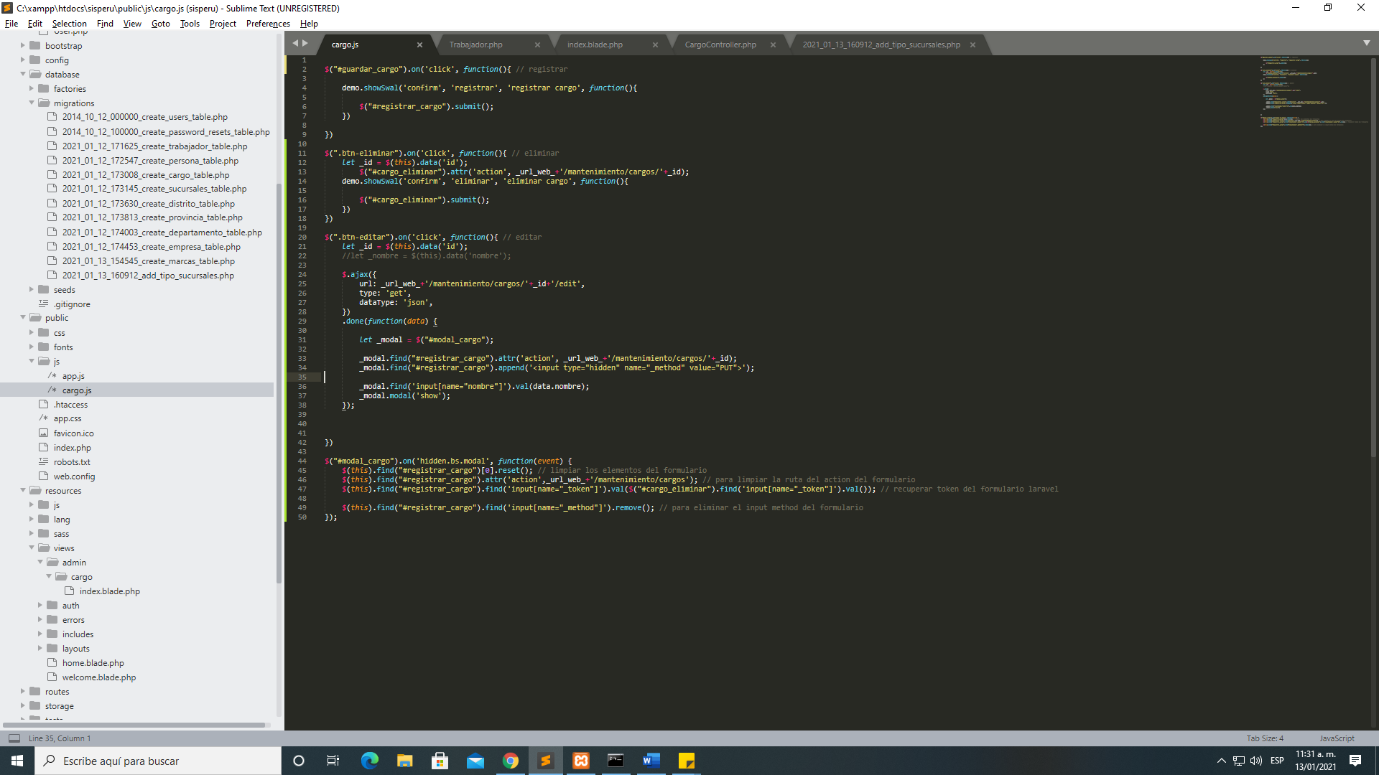

1. Agregar una columna a una tabla (sucursales) que ya fue migrada.

* Consola:
  + php artisan make:migration add_tipo_sucursales --table=sucursales
  + **Ejecutar la migración:** php artisan migrate
  + **Eliminar última migración o cambio:** php artisan migrate:rollback

**RUTAS DINÁMICAS**

app\Http\Controllers\PageController.php

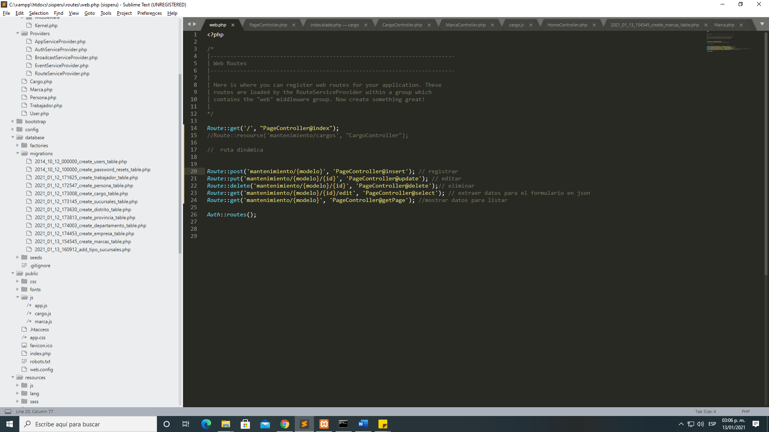

routes\web.php

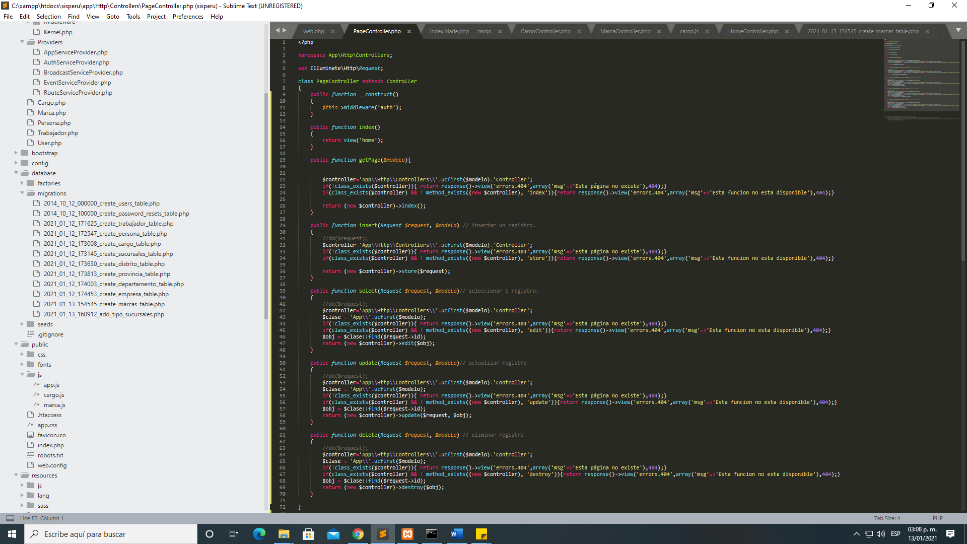

Mostrar lista de rutas en cmd: php artisan route:list

**Implementación de un combo box**

**Ejemplo de sucursal con el combo departamento**

1. Si la implementación será global: agregar linkear en el archivo script.blade.php. Ejemplo:

<script type="text/javascript" src="{{asset('js/base.js')}}"></script>

1. Si la implementación será para un solo módulo hacer el procedimiento normal en agregar el javascript como lo describe el punto 4(fases para crear un módulo en laravel) en la función index().
2. Crear la variable $departamentos = Departamento::all(); y agregar al return compact un tercer parámetro “departamentos”.

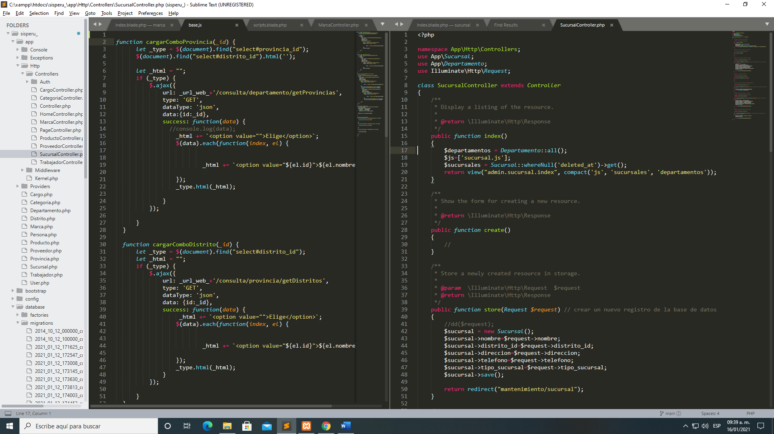

1. Agregar al combo del index

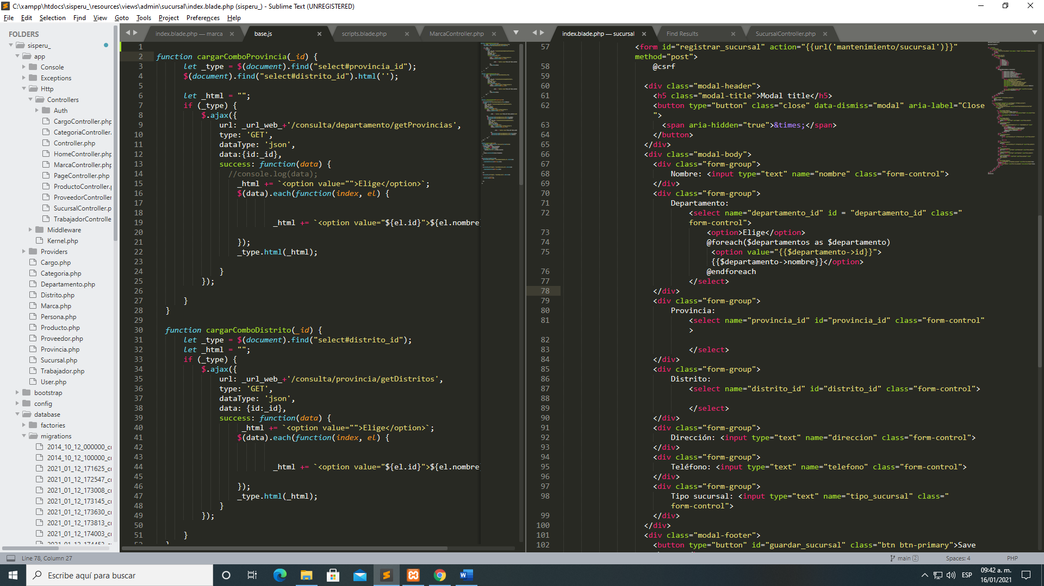

CREAR UBIGEO DEPARTAMENTO, PROVINCIA Y DISTRITO

1. Crear la migración y modelo de departamento, provincia y distrito
2. Crear las relaciones departamento provincia y provincia distrito.
3. Crear un archivo JavaScript las funciones de cargas los combos departamento, provincia y distrito, como también cargar combo ubigeo.
4. Agregar este código para llamar a los combos:

